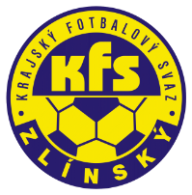
ZLÍNSKÝ KRAJSKÝ FOTBALOVÝ SVAZ
Hradská 854, 760 01 ZLÍN
Tel: 577 019 393
Email: lukas@kfszlin.cz
__________________________________________________________________________

DK Zlínského KFS dle § 89 odst. 2 písm. a) zahajuje disciplinární řízení
Skyba Aleš | 93070945 | SK Baťov | 2021720Z1B0105
Januška Filip | 97041129 | Štítná n/Vl. | 2021720Z1B0115
Blabla Lukáš | 87110885 | Dol. Bečva | 2021720Z1B0109
Gabko Michal | 94061105 | Nevšová | 2021720Z1B0116

Zasedání DK Zl KFS proběhne ve středu 4.8.2021 v 10:00 hodin.

Zdeněk Kadlček
předseda DK Zl KFS

